论文阅读报告：Quest - Query-Aware Sparsity for Efficient Long-Context LLM

论文阅读报告：Quest - Query-Aware Sparsity for Efficient Long-Context LLM Inference
作者: Jiaming Tang*, Yilong Zhao*, Kan Zhu, Guangxuan Xiao, Baris Kasikci, Song Han 单位: 上海交通大学、MIT、华盛顿大学、NVIDIA 会议: ICML 2024 (PMLR 235) 代码: https://github.com/mit-han-lab/Quest

Abstract 原文
As the demand for long-context large language models (LLMs) increases, models with context windows of up to 128K or 1M tokens are becoming increasingly prevalent. However, long-context LLM inference is challenging since the inference speed decreases significantly as the sequence length grows. This slowdown is primarily caused by loading a large KV cache during self-attention. Previous works have shown that a small portion of critical tokens will dominate the attention outcomes. However, we observe the criticality of a token highly depends on the query. To this end, we propose Quest, a query-aware KV cache selection algorithm. Quest keeps track of the minimal and maximal Key values in KV cache pages and estimates the criticality of a given page using Query vectors. By only loading the Top-K critical KV cache pages for attention, Quest significantly speeds up self-attention without sacrificing accuracy. We show that Quest can achieve up to 7.03× self-attention speedup, which reduces inference latency by 2.23× while performing well on tasks with long dependencies with negligible accuracy loss.

1. 核心问题与研究动机

1.1 问题背景：长上下文推理的瓶颈
随着 GPT-4 Turbo (128K)、Claude-2 (200K) 等长上下文模型的普及，处理超长文本成为刚需。然而，长上下文推理面临严峻挑战：
挑战 | 具体表现 | 量化数据
KV Cache 内存占用 | Llama-7B @ 32K 上下文 | 16 GB
内存带宽瓶颈 | 加载 KV Cache 占解码时间 | >50%
延迟随长度增长 | 生成每个 token 需读取全部 KV | 线性增长
关键洞察：虽然 KV Cache 巨大，但 自注意力具有高度稀疏性 —— 仅需一小部分 tokens 就能主导注意力结果。

1.2 核心发现：Token 关键性依赖 Query（本文核心贡献）
本文最重要的观察是：同一 token 对不同 query 的关键性不同。
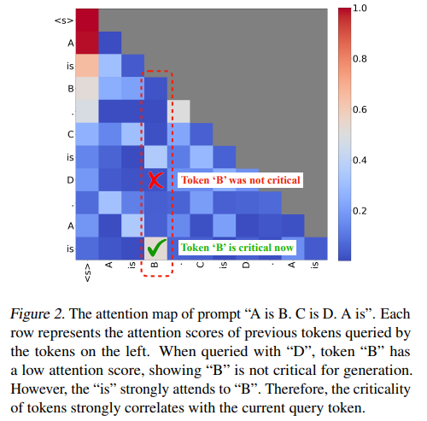
Figure 2: Token关键性依赖Query的示例
案例分析（第2层，第16 head）：
Query Token | “B” 的注意力分数 | 关键性判断
“D” | 低 (~0.01) | ❌ 不关键
“is” (最后一个) | 高 (~0.8) | ✅ 关键（答案是“B”）
结论：Token 关键性必须基于 当前 query 动态确定，而非预设或基于历史信息。

1.3 现有方法的局限
方法 | 策略 | 核心局限 | 为什么失效
H2O | 基于历史注意力分数保留 KV | Query-agnostic | 过去不重要的 token 对未来 query 可能关键
TOVA | 基于当前状态丢弃 KV | 永久丢弃 | 信息不可恢复，损失长距离依赖
StreamingLLM | Attention sink + 滑动窗口 | 局部窗口 | 窗口外信息完全丢失
SparQ | 通道级稀疏 | 未充分验证 | 实际加速困难，效果存疑
核心问题：现有方法都是 query-agnostic，无法适应动态变化的 token 关键性。

2. 方法设计：Query-Aware KV Cache 选择

2.1 核心思想
根据当前 Query 向量，动态估计并选择最关键的 KV Cache pages，仅加载这些 pages 执行注意力计算。
关键设计决策： 1. 不预丢弃 KV：保留所有信息，仅延迟加载 2. Page 粒度：基于 PageAttention，平衡精度与开销 3. 轻量级估计：使用 Min/Max Key 快速估计上界

2.2 关键技术创新

2.2.1 Page 关键性估计
每页维护元数据： - Min Key (m): 该页各维度的最小值 - Max Key (M): 该页各维度的最大值
关键性评分公式：
Score(page)=i​max(Qi×mi,Qi×Mi)
理论保证：该分数是 page 内任何 token 真实注意力分数的 上界。
$$\text{Score}(\text{page})≥\underset{t∈\text{page}}{\text{max}}(Q⋅K_{t})$$
为什么有效： - 对每一维 $i$，$\text{max}(Q_{i}×m_{i},Q_{i}×M_{i})$ 覆盖了 $Q_{i}×K_{t,i}$ 的最大可能值 - 求和后得到的是该 page 内最高注意力分数的上界 - 选择上界最高的 pages，不会漏选关键 token

2.2.2 两阶段执行流程
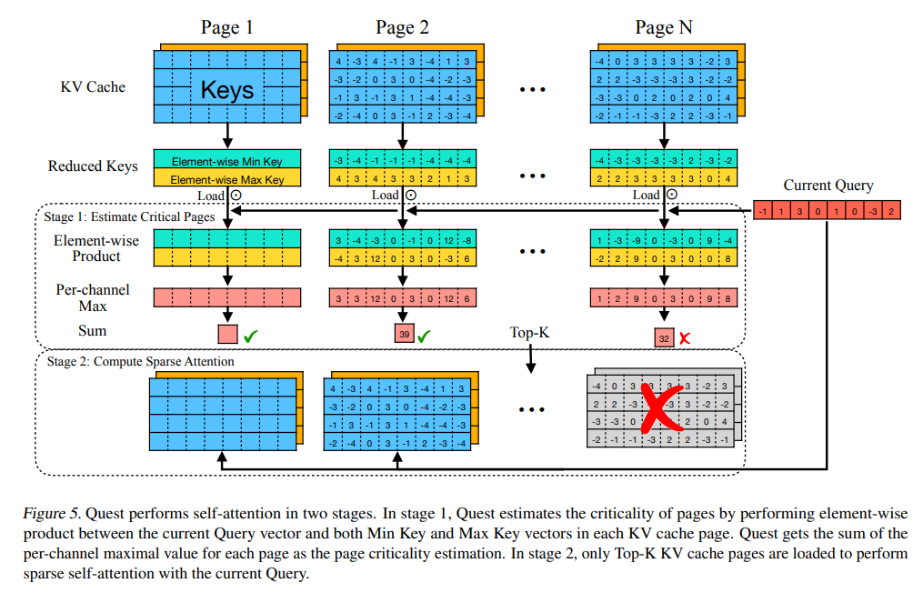
Figure 5: Quest系统架构
Stage 1: 关键 Page 估计 1. 加载所有 pages 的 Min/Max Key 元数据（每页2个向量） 2. 计算每个 page 的关键性分数 3. 选择 Top-K pages
Stage 2: 稀疏注意力计算 1. 仅加载选中的 Top-K pages 的完整 KV 2. 执行标准 self-attention
内存优化效果：
完整 KV Cache: 2 × M × L
Quest 加载: 2 × M × L/S (metadata) + 2 × M × K × S (Top-K pages)
= (1/S + K×S/L) × 完整KVCache
典型配置 (PageSize=16, Sequence=64K, K=4K)： - 加载比例 ≈ 1/8 - 8× 内存减少

2.3 分层稀疏策略
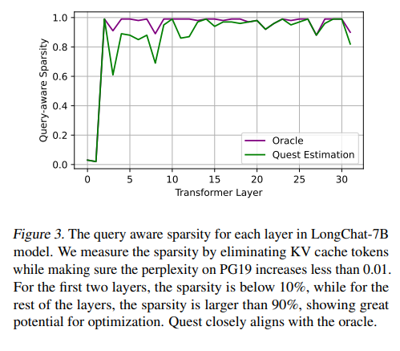
Figure 3: 每层稀疏度分析
关键发现：
层范围 | 稀疏度 | 策略
第 0-1 层 | < 10% | 保留完整 KV（无法压缩）
第 2+ 层 | > 90% | 应用 Quest 稀疏选择
为什么前两层不能稀疏： - 前两层提取基础特征，信息密度高 - 稀疏会导致困惑度显著上升（>0.01） - 这与注意力可视化结果一致

3. 实验验证与结果分析

3.1 实验设置
数据集： - PG19: 语言建模（100 books, 平均 70K tokens） - Passkey Retrieval: 长距离依赖测试（10K, 100K） - LongBench: 6个长上下文任务 - 单文档 QA: Qasper, NarrativeQA, MultiFieldQA - 多文档 QA: HotpotQA - 摘要: GovReport - 少样本学习: TriviaQA
模型： - LongChat-v1.5-7b-32k - Yarn-Llama-2-7b-128k
Baseline： - H2O (Heavy-Hitter Oracle) - TOVA - StreamingLLM

3.2 关键结果

3.2.1 长距离依赖能力（Passkey Retrieval）
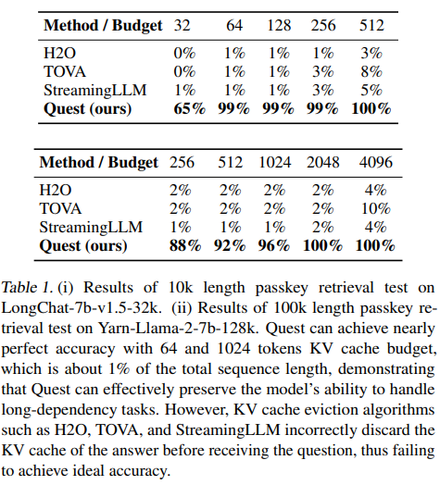
分析： - H2O/TOVA 因基于历史信息，可能丢弃对未来 query 关键的 token - StreamingLLM 滑动窗口无法覆盖远距离信息 - Quest query-aware 策略完美保留长距离依赖能力

3.2.2 多任务性能（LongBench）
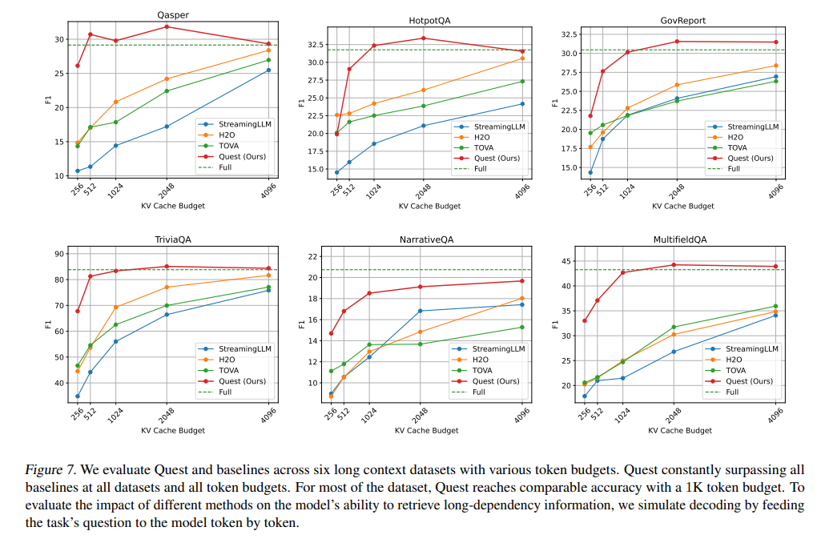
Figure 7: LongBench实验结果
核心结果：
数据集 | Quest (1K) vs Full Cache | 关键数字
Qasper | 接近无损 | 1/6 稀疏度
HotpotQA | 接近无损 | 1/6 稀疏度
GovReport | 接近无损 | 1/5 稀疏度
TriviaQA | 接近无损 | 1/10 稀疏度
NarrativeQA | 接近无损 | 1/5 稀疏度
MultifieldQA | 接近无损 | 1/6 稀疏度
对比分析： - Quest 1K budget ≈ Full Cache performance - H2O/TOVA/StreamingLLM 4K budget < Quest 1K budget - 证明 query-aware 策略的样本效率优势

3.2.3 效率提升
Self-attention 加速：
序列长度 | FlashInfer | Quest | Speedup
8K | 20.3μs | 10.2μs | 1.99×
16K | 20.7μs | 10.5μs | 1.97×
32K | 21.2μs | 11.1μs | 1.91×
128K | 22.4μs | 12.4μs | 1.81×
端到端延迟（图10, 第8页，4-bit 量化）：
序列长度 | FlashInfer | Quest | Speedup
8K | 15ms | 10ms | 1.5×
16K | 19ms | 12ms | 1.58×
32K | 33ms | 15ms | 2.23×
关键发现： - Quest 延迟基本 恒定（仅取决于 token budget，而非序列长度） - 随着序列长度增加，优势更加明显 - 与 4-bit 量化兼容，可叠加优化

3.3 消融实验
不同 Token Budget 的影响（表1, 图7）： - Budget 256: 部分任务性能下降 - Budget 512-1024: 大多数任务接近无损 - Budget 2048-4096: 完全无损
推荐配置： - 32K 上下文：Budget 1024-2048 - 128K 上下文：Budget 4096

4. 评价与思考

4.1 优势
- 问题洞察深刻
  - 发现 token 关键性依赖 query 的核心现象
  - 从 attention map 可视化得到直观证据
- 方法设计优雅
  - Min/Max Key 估计简洁高效
  - 理论保证（上界估计）清晰
  - 与现有系统（PageAttention, FlashInfer）兼容
- 实验验证充分
  - 覆盖语言建模、检索、QA、摘要等多种任务
  - 32K/128K 多种长度验证
  - Kernel-level 和 end-to-end 效率评估
- 实际价值显著
  - 2.23× 端到端加速，部署友好
  - 精度无损，可替换现有推理流程

4.2 局限与边界
- 前两层无法稀疏
  - 必须加载完整 16GB+ KV Cache
  - 限制极端长序列（1M+）的优化空间
- 固定 Page Size 和 Budget
  - Page size=16 为经验值，未探索自适应
  - Token budget K 需预设，未根据输入动态调整
- 模型规模验证有限
  - 仅在 7B 模型上测试
  - 13B/70B 模型上效果待验证
- Prefill 阶段未优化
  - 仅优化 decode 阶段
  - 长序列 prefill 也是瓶颈

4.3 可延伸方向
- 与其他优化技术结合
  - Speculative Decoding：Quest 选择关键 tokens + 草稿模型预测
  - 量化：Min/Max 元数据也可量化
- 学习-based 关键性预测
  - 当前基于规则的上界估计
  - 训练轻量级网络预测关键性，可能更精准
- 多模态长序列
  - 视频理解、长音频处理
  - 跨模态 attention 稀疏模式
- 自适应策略
  - 根据 layer、head、位置自适应选择稀疏度
  - 根据任务类型动态调整 budget

5. 总结

核心贡献
贡献 | 内容 | 证据
理论洞察 | Token 关键性依赖 query | 图2, 表1
方法创新 | Min/Max Key 快速估计 | 图5, 算法1
系统实现 | Quest query-aware 稀疏注意力 | 图8, 图10
实验验证 | 多任务无损 + 显著加速 | 图6, 图7, 表1

关键数字
- 7.03×: Self-attention 加速
- 2.23×: 端到端延迟改善
- 96-99%: Passkey Retrieval 准确率（vs 1-2% baseline）
- 1/6 - 1/10: 典型稀疏度

评价
Quest 是一篇优秀的系统论文，通过 Query-aware 动态 KV Cache 选择，解决了长上下文 LLM 推理的核心瓶颈。其洞察深刻、方法简洁、验证充分、效果显著，为稀疏注意力研究提供了重要思路。

参考文献
Tang, J., Zhao, Y., Zhu, K., Xiao, G., Kasikci, B., & Han, S. (2024). Quest: Query-Aware Sparsity for Efficient Long-Context LLM Inference. In Proceedings of the 41st International Conference on Machine Learning (PMLR 235).

